Потребительскую рассрочку будут предоставлять
по-новому
Обращаем внимание на Федеральные законы от 31.07.2025 N 283-ФЗ и N 284-ФЗ.
Документы находятся в ИБ «Российское законодательство (Версия Проф)» / ИБ «Российское законодательство» / ИБ «Нормативные документы».

 | ИЗ ДОКУМЕНТОВ ВЫ УЗНАЕТЕ  С 01.04.2026 начнут действовать новые требования к потребительской рассрочке. Данный сервис смогут предоставлять только операторы (банки, МФО и иные компании из реестра ЦБ РФ). Они будут оплачивать объект рассрочки по сделке между пользователем и продавцом. Пользователь же будет возмещать издержки оператора, равные цене покупки. При этом брать с граждан вознаграждение за предоставление сервиса нельзя.  Продавцам и исполнителям запрещено устанавливать для потребителей разные цены на товары (работы, услуги) одного вида в зависимости, в том числе, от оплаты в рассрочку.  Кроме того, предусмотрены ограничения на максимальный срок погашения рассрочки.
 | РЕКОМЕНДУЕМЫЙ ПОИСК В КОНСУЛЬТАНТПЛЮС  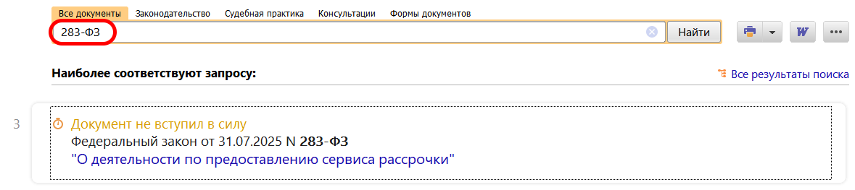  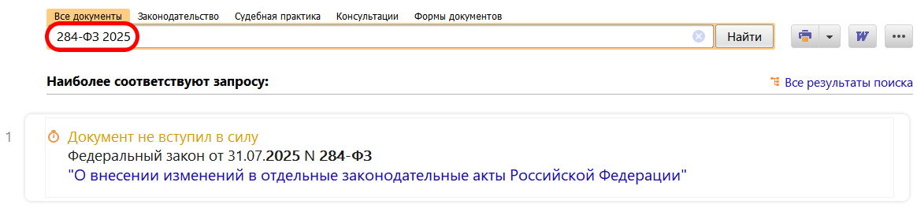
 | ДОПОЛНИТЕЛЬНАЯ ИНФОРМАЦИЯ  Как согласовать в договоре условие об оплате в рассрочку, читайте в Готовом решении: Как согласовать в договоре условия об оплате (КонсультантПлюс, 2025).
 | 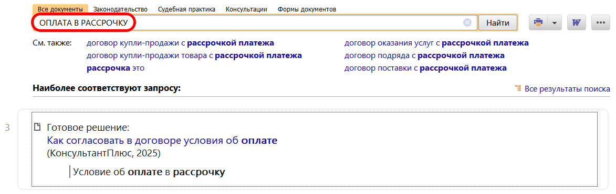
1

